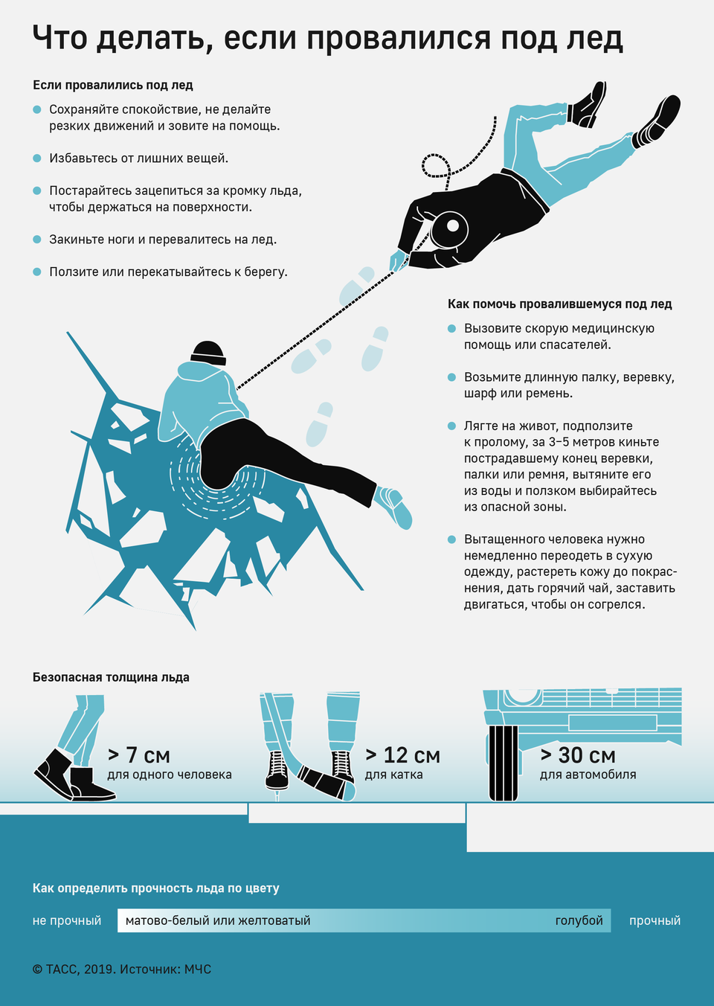
В холодное время года, когда лед еще недостаточно крепкий, есть риск попасть в полынью. Как спастись, оказавшись в ледяной воде, и чем помочь утопающему далее.
Риск провалиться под лед возрастает в период становления и схода. Но и в долгие морозные дни лед может таить в себе опасность, ведь его толщина неоднородна по всему водоему.

Если произошла беда, важно сохранять спокойствие и помнить об основных правилах спасения провалившегося под лед. Прочитайте указания ниже, чтобы знать, как помочь провалившемуся под лед человеку:

• Вызовите скорую медицинскую помощь или спасателей.
• Возьмите длинный предмет: палку, веревку, шарф или ремень.
• Лягте на живот, подползите к пролому, за три-пять метров киньте пострадавшему конец веревки, палки или ремня, вытяните его из воды и ползком выбирайтесь из опасной зоны.
• Вытащенного человека нужно немедленно переодеть в сухую одежду, растереть кожу до покраснения, дать горячий чай, заставить двигаться, чтобы он согрелся.

Если под лед провалились вы:

• Сохраняйте спокойствие, не делайте резких движений, зовите на помощь.
• Избавьтесь от лишних вещей.
• Постарайтесь зацепиться за кромку льда, чтобы держаться на поверхности.
• Закиньте ноги и перевалитесь на лед.
• Ползите или перекатывайтесь к берегу в ту сторону, откуда пришли.

Чтобы не провалиться под лед, не забывайте о важных правилах поведения:

• Не выходите на лед в темное время суток.
• Помните, что самый крепкий лед — голубого цвета, а вот желтый, серый, белый — ненадежен (как и припорошенный снегом).
• Придерживайтесь проторенных троп или лыжни.
• Не приближайтесь к местам, где растут деревья, кусты, камыши, торчат коряги.

Ст. госинспектор ГИМС МЧС России по Смоленской области М.В.Шорохов

